东莞中学2016届高三第二次联考试题
地 理

满分：100分 时间：90分钟
一、选择题（共22题，每题2分，共44分，请将最符合题目要求的答案用2B铅笔填涂在答题卡上对应的位置上。）

2015年夏季，央视大型新闻直播节目《湟鱼洄游季，探秘青海湖》播出。下图为青海湖示意图。据此完成下列1～3题。
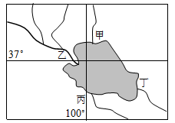
1．不考虑天气状况，节目中若准备直播湖面日出景观，最佳直播拍摄地点可能是
A．甲 B．乙 C．丙 D．丁
2．拍摄地点正午太阳高度的年内变化值为
A．47º B．66.5º C．23.5º D．90º
3.直播当天正午时刻，下列城市和北京日期不同的是
A．纽约(西五区) B．伦敦 C．旧金山（西八区） D．莫斯科（东三区）
下图中的虚线为中纬地区某气压场的槽线或脊线，完成～5题。
甲
乙
A
B
4.如果A、B两地风向分别西北、西南，则下列推论可信的是
A．该气压场位于南半球 B．该虚线为高压脊
C．该系统控制下，天气稳定 D．A地降水可能性大于B地
5.若该虚线为槽线，且乙端的气压高于甲端，该系统夏天出现在我国华北地区时，最可能出现
A．连绵的阴雨天气 B．寒潮或者沙尘暴天气
C．狂风和暴雪天气 D．干热风（焚风）天气

下图为我国季风区某山地不同海拔、不同坡向某森林植被分布百分比图，据此完成6～8题。
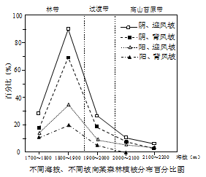

6．该山地自然带垂直带谱中此森林集中分布的海拔(m)最可能是
A．1800～1900 B．1900～2000 C．2000～2100 D．2100～2200
7．该森林植被的生长习性是
A．喜光 喜湿 B．喜阴 喜湿 C．好热 耐旱 D．耐寒 好旱
8．调查发现，近年来高山苔原带中该森林植被增长趋势明显。主要原因是
A．光照增强 B．蒸发减弱 C．气候变暖 D．降水减少

下图为西藏米林县雅鲁藏布江某河段沙丘景观，该处河道弯曲，河谷中夏季云雾缭绕，冬季风力强劲，沙丘自谷底沿山坡逐渐爬升。结合所学知识回答9～10题。
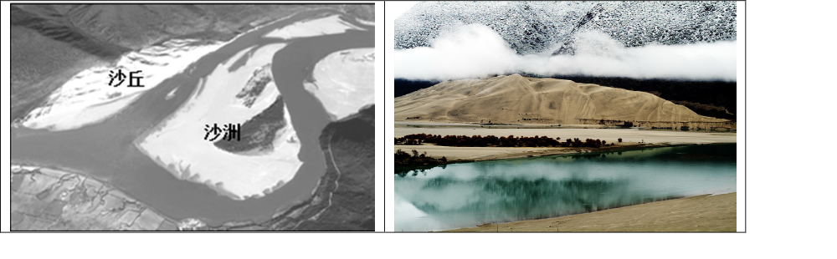
爬升沙丘
林地
沙洲
9．该河段爬升沙丘属于
A．风积地貌 B．洪积地貌 C．风蚀地貌 D．冰蚀地貌
10．对该河段水文特征推测合理的是
A．水位季节变化小 B．夏季河流含沙量大
C．流量大，水流湍急 D．常年以地下水补给为主

大气污染物扩散受海陆风影响。下图左为深圳市某发电厂某时地面SO2浓度等值线图，下图右为等高线地形图。读图，回答下列11～12题。
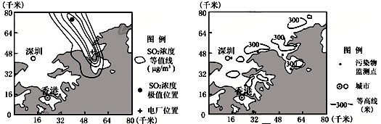
11.该时最可能为
图7（a）
图7（b）
A．04时 B．08时
C．14时 D．20时
12.图示地区
A．地形与污染物的扩散无关
B．含污染物质的降水会腐蚀建筑物
C．河流流量季节变化不明显
D．电厂与极值位置距离小于20千米
亚热带季风气候区在我国主要分布在秦岭一淮河一线以南，读下图，回答13～14题。
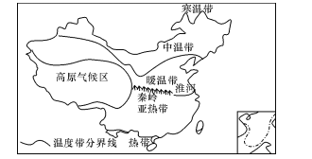
13．和北半球其他地区相比，我国亚热带气候区分布的北界纬度明显偏低，主要原因是我国
A．冬季风的势力较强 B．夏季风的势力较强
C．东西向多高大山脉 D．受洋流的影响较小
14．同样是亚热带季风气候与温带季风气候的分界线，秦岭（34°N）的纬度明显高于淮河（32°N）的纬度，其原因主要是
A．距海远近不同 B．秦岭阻挡冷气团南下
C．大气环流不同 D．距亚洲高压远近不同
下图为2014年成都春运期间人口流动主要路径示意图。据图回答15～16题。
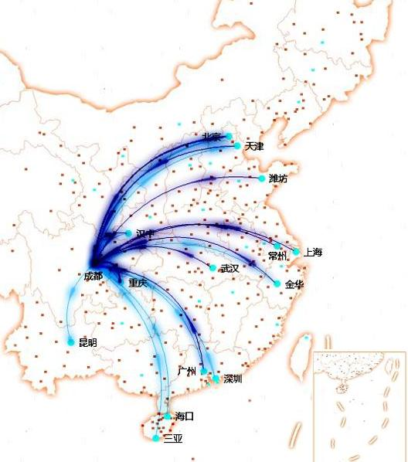
15.图示的人口流动
A.导致四川劳动力缺口增大 B.减轻沿海地区环境承载力
C.导致四川省耕地压力增加 D.致春运后四川人口净流出
16.有人预测今后成都春运人口流出的规模很可能呈减小趋势，其理由是
①流入区生活成本提高 ②流入区产业向四川转移
③四川经济有较快发展 ④流动人口多回四川务农
A.①②③ B.①②④ C.①③④ D.②③④
下图为1995年和2011年长春市工业空间分布图。读图，回答17～18题。
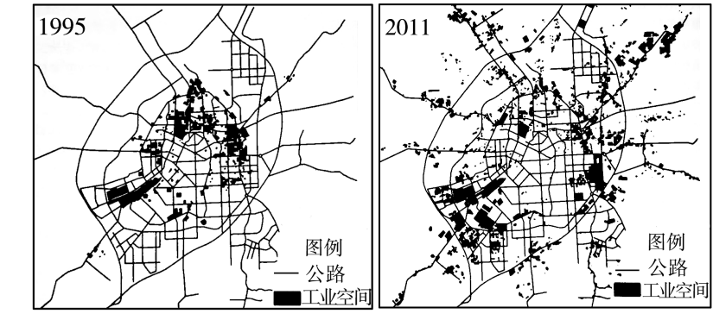
17.与1995年相比，2011年长春市工业空间变化的主要特点有
A.主城向郊区均匀扩张  B.北部郊区变化小
C.东南部沿交通线扩张显著 D.西南部集中面积增大
18.长春市是著名的重工业城市，中心城区工业用地面积小的主要原因是
A.地租很高 B.交通不便 C.用地不足 D.污染较大
下图示意北京市近年来用水量变化。读图，回答下列19～20题。
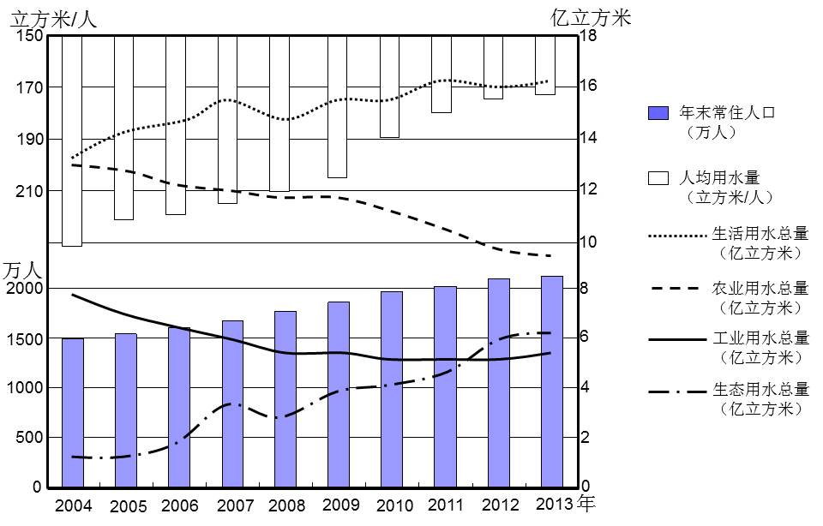
19. 北京市用水量变化幅度最大的是
A.生活用水量 B.农业用水量 C.工业用水量 D.生态用水量
20. 北京市
A.常住人口增加，农业用水总量持续下降 B.降水较多导致生态用水总量上升
C.人均用水量逐渐减少，生活用水总量上升 D.气候变暖导致工业用水总量减少
读某国产手机的产业链示意图，回答第21～22题。
产品设计
开模
部件供应
组装生产
仓储
配送
顺丰、EMS等
英华达
英伟达
夏 普
高 通
富士康
某公司
订单接入
某公司
21．该公司的该电子产品由多家公司供货，主要是
A．产品及零部件运输成本相对较低 B．产品结构复杂，需要多国合作
C．可以延长产品的产业链 D．降低原料成本，扩大国际市场
22．为促进我国电子信息产业健康发展，在下列措施中最有利的是
A．扩大生产规模，追求集聚效益 B．拓宽部件供应的渠道来源
C．加大产品设计环节的资金投入 D．大力发展产品的网络销售
二、非选择题（满分56分。共5题，包括必考题和选考题。第23、24题为必考题，第25、26、27题为选考题，请考生任选一题做答。如果多做，则按所做的第一题计分。并用2B铅笔在答题卡上把所选题目题号后的方格涂黑。）

23．阅读材料，完成下列问题。（22分）
材料一：长江从青海玉树到四川宜宾之间被称作金沙江。位于金沙江下游已建和在建的4座巨型水电站，总发电量相当于2座三峡工程发电量。
材料二：金沙江流域山间高原多分布有湿地资源，但河谷地带却植被稀疏，气候干热。部分河段谷底夏季地表温度可达70℃以上。
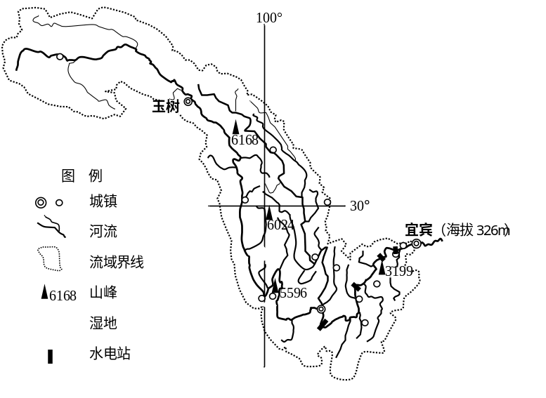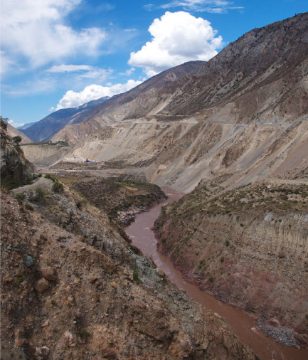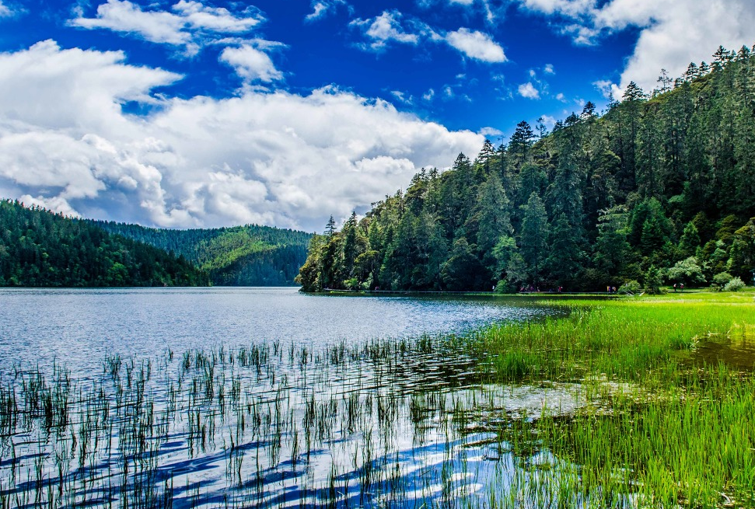
香格里拉碧塔海
德钦干热河谷
（1）描述图中城镇分布特点。（4分）

（2）简析金沙江干热河谷的成因。（4分）

（3）简析金沙江流域多高山湿地的成因。（8分）

（4）有观点认为应大力推进金沙江流域水电开发，有人则持反对意见。你支持哪种观点，请说明你的理由。（6分）

24.（24分）阅读图文资料，回答下列问题。[来源:Zxxk.Com]
材料一 古文明多起源于大河中下游平原，但印加人却在安第斯山区从山顶到山脚开垦了无数的梯田，其水渠和梯田修筑得非常坚固，造就了灿烂的古印加文明。
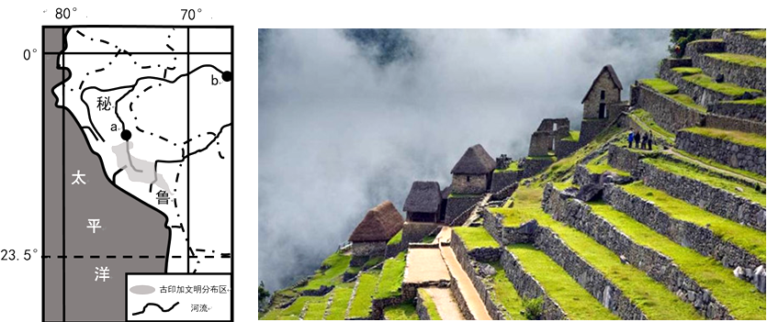
（1）推断古印加文明兴起于安第斯山区的原因。（4分）

（2）指出a、b两处外力作用的差异，并说明判断的理由。（6分）

（3）简要分析古印加人以石块垒成梯田的原因。（6分）

（4）目前安第斯山区农业生产仍然以粮食种植为主，请你为该地区农业发展提出几点合理的建议。（8分）

第25、26、27题为选考题，请考生任选一题做答。如果多做，则按所做的第一题计分。并用2B铅笔在答题卡上把所选题目题号后的方格涂黑。
25.（10分）【旅游地理】阅读材料，回答问题。
自然保护区按功能划分为核心区，缓冲区和实验区，核心区是区内保存完好的天然状态的生态系统及珍稀、濒危动植物的集中分布区；缓冲区只准从事科研活动；实验区可开展旅游活动。
崇明岛位于长江入海口，是我国第三大岛，为亚太候鸟南北迁徙通道上的重要驿站，也是我国东中沿海的重要水禽越冬地，已成为周边地区生态旅游目的地。图为崇明岛生态旅游资源分布示意图。
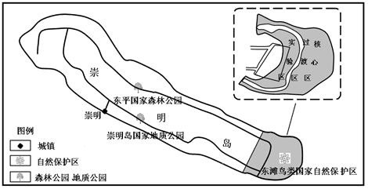
- 分析崇明岛发展旅游的优势。（4分）

- 指出在鸟类自然保护区发展生态旅游时应注意的事项。（6分）

26．（10分）【自然灾害与防治】阅读材料，完成下列要求。
干热风是小麦扬花灌浆期间出现的一种高温低湿并伴有一定风力的综合性农业气象灾害。下图是河南省某地1951年～2009年干热风日数年代变化统计图。
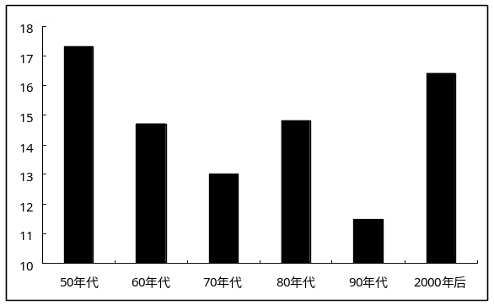
分析干热风灾害对农业生产的影响及防治措施。（10分）

27．（10分）【环境保护】阅读下列图文资料，完成下列要求。
人工潜流湿地是将污水有控制地投配到生长着植物的土地上，利用土壤、植物和微生物等的作用处理污水的一种污水自然处理系统，当污水流过时，经砂石、土壤过滤，植物的富集吸收，植物根系微生物活动等多种作用，使水质得到净化。人工潜流湿地建设成本及运行管理费用低，且符合生态学原理，环境与经济效益显著，所以具有广泛的应用前景。下图为“潜流湿地净化污水原理示意图”。
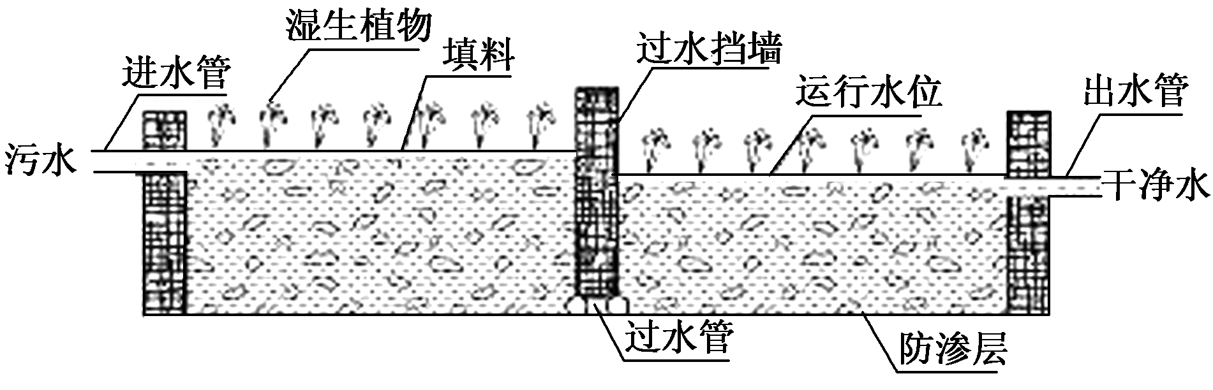
（1）列举人工潜流湿地的环境效益。(6分)

- 分析我国北方发展人工潜流湿地的主要自然障碍。(4分)

